Hochwasserschutz Eisenach - Maßnahmenkomplex II, Spicke (II.1) und III

Einladung zur Informationsveranstaltung

Vorstellung der geplanten Hochwasserschutzmaßnahmen im Hörselabschnitt zwischen Mühlhäuser und Stedtfelder Straße

Termin: Donnerstag, den 16.06.2016

Uhrzeit: 17:30 Uhr

Ort: Eisenach, Palmental 14
in der Aula des Berufsschulzentrums

Die Thüringer Landesanstalt für Umwelt und Geologie (TLUG) plant Maßnahmen zur Umgestaltung der Hörsel. Ziel ist ein deutlich verbesserter Hochwasserschutz für die Stadt Eisenach sowie eine ökologische Aufwertung der Hörsel. Mit den Maßnahmen sind erhebliche Eingriffe im Umfeld der Hörsel verbunden.

Anknüpfend an die Informationsveranstaltungen vom Frühjahr 2015 möchte die TLUG nun den aktuellen Planungsstand vorstellen. Die geplante Veranstaltung betrifft den Hörselabschnitt zwischen Mühlhäuser und Stedtfelder Straße. Hierzu laden wir Sie herzlich ein.

An der Veranstaltung werden sowohl Vertreter der TLUG als auch der beauftragten Planungsbüros sowie der Stadtverwaltung Eisenach teilnehmen.

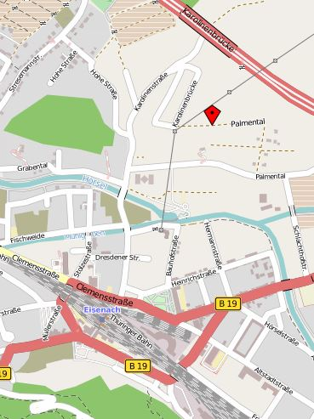
Lage der Berufsschule
Anfahrtsskizze zum Berufsschulzentrum
Quelle: openstreetmap.org

Ansprechpartner:
Gabriele Pehlke, TLUG Jena,
Tel. 03681 / 3546-409
gabriele.pehlke@tlug.thueringen.de

Carsten Mueller, TLUG Jena,
Tel. 03632 / 654-209
Carsten.mueller@tlug.thueringen.de

